AITHER PORTAL

День 13–14: Стабилизация портала и чата
Технический отчёт о восстановлении OAuth, стабилизации чата, биллинга и UI
07–08.07.2026

Документ | Отчёт по стабилизации портала
Версия | Day 13–14
Готовность | ~50%: MVP + биллинг + базовый Observability + OAuth + чат
Итог | Портал готов к демонстрации

Содержание
TL;DR
1. Архитектура после исправлений
2. Исправленные баги
3. Текущее состояние инфраструктуры
4. Место в дорожной карте
5. План на завтра (09.07.2026)
6. Коммиты
7. Ключевые выводы

TL;DR
Что сделано | Статус
OAuth (Яндекс/Google/GitHub) — восстановлены после потери env vars | ✅
Чат — исправлен 500 (req.user → p.user_id) | ✅
Баланс — отображается в UI (1 000 000 токенов) | ✅
Dev-вход удалён с лендинга | ✅
Подсветка кода — исправлены hljs-артефакты | ✅
Кнопка копирования кода — добавлена | ✅
org_id в чатах — таблица + BFF + фронтенд | ✅
Обе модели (14B + 32B) работают через чат | ✅

1. Архитектура после исправлений
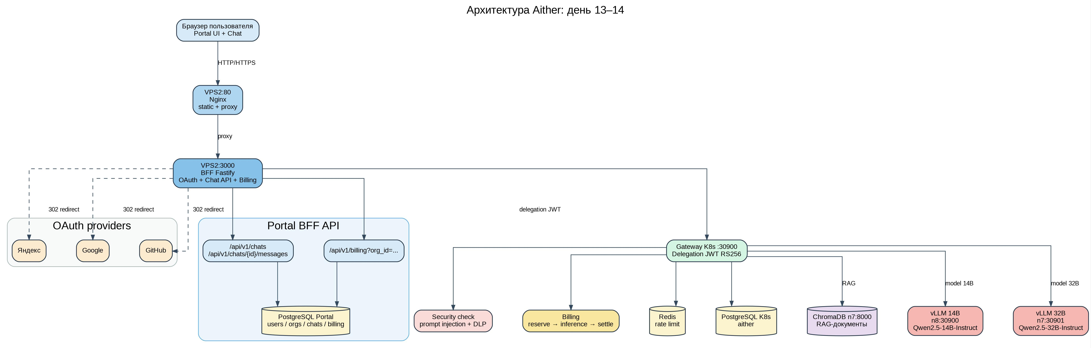
Рисунок 1 — Архитектура Aither после стабилизации портала и чата
Текущий поток запроса (чат):
CODE
Браузер → VPS2:80 (Nginx) → VPS2:3000 (BFF)
├─ OAuth: Яндекс / Google / GitHub → JWT-токен
├─ Chat API: /api/v1/chats → /api/v1/chats/{id}/messages
└─ Billing: /api/v1/billing?org_id=...
BFF → Gateway K8s :30900 (Delegation JWT RS256)
├─ Security check (prompt injection + DLP)
├─ Billing (reserve → inference → settle)
└─ vLLM:
├─ 14B → n8:30900 (Qwen2.5-14B-Instruct)
└─ 32B → n7:30901 (Qwen2.5-32B-Instruct)

2. Исправленные баги
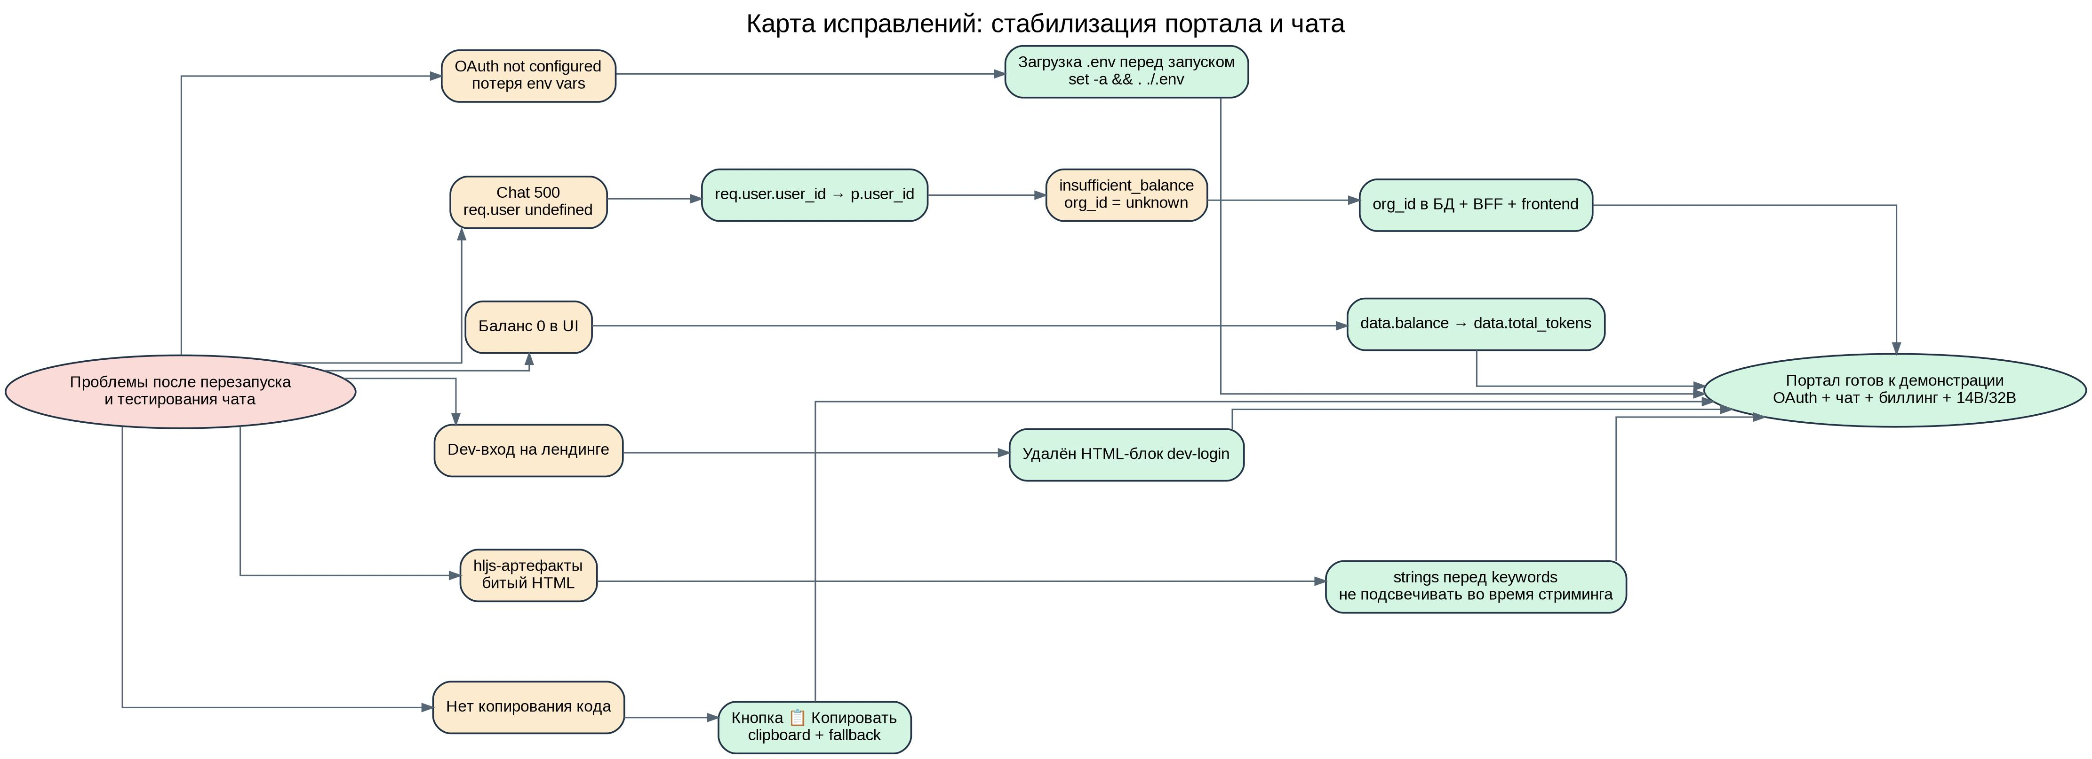
Рисунок 2 — Карта исправлений и устранённых дефектов портала

2.1. OAuth — переменные окружения теряются при перезапуске
Симптом: После перезапуска BFF все три провайдера возвращают «not configured».
Причина: Процесс node dist/server.js запускается через nohup, но без загрузки .env.
Исправление:
BASH
cd /root/aither-project/portal
set -a && . ./.env && set +a
nohup node dist/server.js > /tmp/bff.log 2>&1 &
Результат: Все три OAuth возвращают 302 Redirect на провайдера.

2.2. Чат — 500 ошибка при отправке сообщения
Симптом:
JSON
{"statusCode":500,"error":"Internal Server Error",
"message":"Cannot read properties of undefined (reading 'user_id')"}
Причина: В dist/server.js строка 738 использовала req.user.user_id, но req.user нигде не устанавливается. Функция auth() возвращает декодированный JWT-пейлоад в переменную p, а не в req.user.
Исправление:
DIFF
- user_id: req.user.user_id
+ user_id: p.user_id

2.3. Чат — insufficient_balance / org_id не сохранялся
Симптом: После исправления req.user ошибка сменилась на:
CODE
insufficient_balance: invalid input syntax for type uuid: "unknown"
Причина: Таблица chats не имела колонки org_id. При создании чата org_id не передавался и не сохранялся. Delegation-токен содержал org_id: null → Gateway пытался найти billing_account с org_id='unknown'.
Исправление (3 уровня):
- БД: ALTER TABLE chats ADD COLUMN org_id uuid REFERENCES portal_organizations(org_id)
- BFF: INSERT принимает и сохраняет org_id, delegation-токен использует chat.org_id || org_id
- Фронтенд: createChat() передаёт org_id: state.chatOrgId

2.4. Баланс всегда 0 в UI
Симптом: В локальной БД 1 000 000 токенов, но чат показывает «Баланс: 0 токенов».
Причина: API возвращает {total_tokens: 1000000}, а фронтенд читал data.balance.
Исправление:
DIFF
- ${formatNumber(data.balance || 0)}
+ ${formatNumber(data.total_tokens || 0)}

2.5. Dev-вход на лендинге
Симптом: Кнопка «Войти (dev)» с полем ввода имени оставалась на странице входа.
Исправление: Удалён HTML-блок с <input id="login-name"> и <button onclick="doLogin()">.

2.6. hljs-артефакты в блоках кода
Симптом: В коде появляются строки вида "hljs-keyword">if — обрывки HTML-спанов подсветки.
Причина: Функция highlightCode() выполняла замены в порядке: keywords → strings. String-регекс /([\"'])(?:(?!\1|\\).|\\.)*\1/g матчил "hljs-keyword" внутри уже созданного <span class="hljs-keyword">` и оборачивал его повторно:
HTML
<!-- Было (правильно): -->
<span class="hljs-keyword">if</span>
<!-- Стало (битый HTML): -->
<span class=<span class="hljs-string">"hljs-keyword"</span>>if</span>
Исправление: Изменён порядок замен — strings ПЕРЕД keywords:
CODE
1. Strings → 2. Triple-strings → 3. Comments → 4. Numbers → 5. Keywords
Также highlightCode теперь не запускается во время стриминга (if (!state.chatStreaming)).

2.7. Кнопка копирования кода
Добавлена кнопка «📋 Копировать» над каждым блоком кода. Использует navigator.clipboard.writeText() с fallback на document.execCommand('copy') для HTTP.

3. Текущее состояние инфраструктуры
Компонент | Узел | Статус
Nginx (портал) | VPS2:80 | ✅ static + proxy
BFF (Fastify) | VPS2:3000 | ✅ OAuth + Chat API + Billing
PostgreSQL (portal) | VPS2 Docker | ✅ users, orgs, chats, billing
Gateway (Python) | n8 K8s:30900 | ✅ JWT + Security + Billing
PostgreSQL (K8s) | n8 K8s | ✅ aither
Redis | n8 K8s | ✅ rate limit
vLLM 14B | n8:30900 | ✅ Qwen2.5-14B-Instruct
vLLM 32B | n7:30901 | ✅ Qwen2.5-32B-Instruct
ChromaDB | n7:8000 | ✅ RAG-документы

4. Место в дорожной карте
Этап | Задач | Выполнено
1. MVP | 7 | 7 ✅
2. Биллинг + каталог | 4 | 4 ✅
3. Observability + продакшен | 5 | 3 (60%)
4. RAG + кастомизация | 4 | 1 (ChromaDB)
5. Продакшен-класс | 6 | 0
6. Эксплуатация | 6 | 0

Готовность: ~50% (MVP + биллинг + базовый Observability + OAuth + чат)

5. План на завтра (09.07.2026)
# | Задача | Приоритет | Почему
1 | **ЮKassa боевой режим** | 🔴 Критично | Демонстрация без реальных платежей несерьёзна
2 | **Проверка портала специалистами** | 🔴 Критично | Фидбек от реальных пользователей
3 | **RAG — индексация документов** | 🟡 Средний | Внутренняя документация, техподдержка
4 | **Каталог моделей в UI** | 🟡 Средний | Выбор модели из каталога вместо хардкода
5 | **Parsec** | 🟢 Низкий | Требование госсектора, но не блокирует демо

6. Коммиты
SHA | Описание
_будет_ | `docs: день 13-14 — стабилизация портала и чата`
— | `fix: req.user → p.user_id в chat messages`
— | `fix: org_id в таблице chats + BFF + фронтенд`
— | `fix: data.balance → data.total_tokens в UI`
— | `fix: удалён dev-вход с лендинга`
— | `fix: hljs-артефакты — strings перед keywords`
— | `feat: кнопка копирования кода в чате`

7. Ключевые выводы
- Переменные окружения — критическая точка отказа. Нужен systemd-сервис для BFF с EnvironmentFile.
- Тестирование чата выявило каскад багов — req.user → org_id → balance — исправление одного вскрывало следующий.
- Фронтенд-баги маскируются под backend-ошибки — data.balance vs data.total_tokens выглядело как «баланс не сохранился».
- Regex-порядок в highlightCode — классический баг: обработка HTML строковым regex после того как в текст добавлены HTML-теги.
- Портал готов к демонстрации — OAuth, чат с 2 моделями, биллинг, копирование кода — всё работает.

